Proiect Sisteme de Prelucrare Grafică

**Cuprins**1. Prezentarea temei  
2. Scenariul  
    2.1. Descrierea scenei și a obiectelor  
    2.2. Funcționalități  
3. Detalii de implementare  
    3.1. Algortmi  
    3.2. Funcții

3.3. Librării

4. Rezultate

5. Concluzii și dezvoltări ulterioare

**1.Prezentarea Temei**

Proiectul de față prezintă o scenă dintr-o posibilă lume a jocurilor, în care focusul principal cade pe o zână, aflată într-un mediu natural acesteia: într-o pădure, la crepuscul sau pe timp de seară, înconjurată de semiobscuritate. În jurul zânei sunt tot timpul niște licurici, ea fiind acompaniată de strălucirea acestora indiferent de întunericul din jur. Zâna are un mediu potrivit cu dimensiunea ei, având o căsuță specială, și o grădină în jurul casei, cu plante de care se îngrijește.

**2.Scenariul**

**2.1.Descrierea scenei și a obiectelor**

Obiectele prezente în scenă sunt după cum urmează:

- o zână, aflată în mijlocul scenei;

- un covor de flori și iarbă;

- iarbă, copaci, pietre, ciupercuțe;

- o căsuță de zâne;

- un cub-oglindă “magic”;

- doi “licurici”- cuburi pâlpâitoare.

Zâna este prezentată în mediul ei, în apropierea casei, înconjurată de obiecte specifice cadrului natural al pădurii: ciuperci, iarbă, copaci, pietre etc. De asemenea, este înconjurată de prietenii ei- licurici. Cu ajutorul cubului fermecat zâna își poate schimba înfățișarea.

Scena este, de asemenea, învăluită în ceață.

**2.2.Funcționalități**

Principalele funcționalități sunt activate prin intermediul apăsării unor taste, după cum urmează:

- tasta O: stinge/aprinde lumina direcțională;

- tasta P: stinge/aprinde o sursă de lumină punctiformă, de asemenea stingând cubul ce reprezintă sursa de lumină;

- tastele 1- *sursa de lumină direcțională*, 2- *sursa de lumină punctiformă*, activate deodată cu tastele următoare, realizează mișcarea în scenă a surselor de lumină:

*X/C- mișcare stânga-dreapta (pe axa X);

*Y/V- mișcare sus-jos (pe axa Y);

*Z/B- mișcare față-spate (pe axa Z).

- tasta M: realizează schimbarea modului de vizualizare prin apăsări succesive, comutând între modurile de vizualizare: *solid, wireframe, point*;

-tastele corespunzătoare mișcării camerei în scenă sunt:

*W: înainte;

*S: înapoi;

*A: stânga;

*D: dreapta;

- tasele E și Q, ținute apăsate realizează rotația camerei în scenă, mișcare realizată pe un cerc în jurul punctului central al scenei; această mișcare este demonstrativă, permițând o prezentare a scenei înconjurătoare într-un mod cuprinzător; camera însă va reveni în punctul inițial odată cu încetarea apăsării tastelor;

- tasta Enter: corespunde rulării unei demonstrații de prezentare, după cum urmează:

*camera se va da înapoi apoi se va roti în jurul scenei;

*după revenirea din rotația de prezentare, camera va fi la locul inițial;

*zâna se va mișca înspre cubul magic;

*ajunsă la cub, zâna se va scufunda în el;

*la ieșirea din cub, aceasta va efectua rotații circulare;

*la final zâna va avea “schimbată înfățișarea”, fiind încadrată într-o lumină roșiatică - un cub transparent roșiatic;

*zâna își va menține poziția un timp, apoi va reveni în starea inițială.

Mouse-ul va fi utilizat pentru orientarea camerei în scenă în mod dinamic, permițând astfel flexibilitate completă în mișcarea camerei în scenă.

Sursele de lumină punctiforme, cuburile-licurici, se vor aprinde și stinge gradat, intensificând și scăzând din luminozitatea proprie. De asemenea, culoarea cuburilor corespunzătoare surselor de lumină se va modifica corespunzător, creând efectul de “fade in”/ “fade out”.

**3.Detalii implementare**

**3.1.Algoritmi**

**(*-****motivații****)***

**- Blinn-Phong:** iluminarea scenei se realizează prin intermediul aplicării algoritmului Blinn-Phong:

- se realizează în fragment shader, după modelul Phong, și are avantajul folosirii normalelor interpolate, în contrast cu modelul Gouraud, care folosește normalele de vârf; din acest motiv calitatea iluminării este îmbunătățită;

- variantă aleasă deoarece îmbunătățește reflexiile speculare din modelul *Phong* pentru anumite condiții, precum un coeficient redus de strălucire.

**- Lighting Maps:** folosite deoarece permit utilizarea unei culori de bază per fragment extrasă dintr-o textură, pentru fiecare componentă a luminii (ambientă, difuză, speculară).

**- Shadow Mapping:** este soluția aleasă pentru reprezentarea umbrelor în scenă, deoarece oferă rezultate bune fiind relativ ușor de implementat.

Algoritmul are 2 treceri:

– prima randează scena din punctul de vedere al sursei de lumină (în acest caz direcțională), înregistrând valorile de adâncime a fiecărui pixel într-o textură de adâncime;

– a doua randează scena din punctul de vedere al camerei (vizualizatorului), comparând distanța de la sursa de lumină la punctul aflat în scenă, cu distanța deja înregistrată în bufferul de adâncime la pasul anterior; dacă distanța înregistrată anterior este mai mică decât cea actuală, acest lucru va

însemna ca punctul respectiv se află în umbră, deci nu va fi iluminat în scena finală, decât cu lumina ambientală, rezultând efectul de umbră.

-**Transformări**:

--**modelling transformations:**

- *scalările* s-au folosit pentru a redimensiona anumite obiecte, rezultând într-un grad mai ridicat de realism;

- *translațiile* s-au folosit pentru a poziționa obiectele în scenă;

- *rotațiile* au ajutat la crearea animației de rotație a zânei.

**--camera transformations:** modificarea orientării camerei a fost realizată prin transformări specifice camerei, obținându-se matricea de vizualizare prin utilizarea coordonatelor poziției cursorului pe ecran.

--**projection transformations:** pentru randarea scenei s-au folosit proiecții perspectivă, iar pentru prima trecere a algoritmului *Shadow Mapping* de generare a umbrelor, s-a folosit proiecția ortogonală.

- **Texturare:**

Solul - covorul de flori și iarbă- a fost realizat prin maparea pe un dreptunghi de 40 unități lungime și lățime a unei texturi specifice, o poză. Efectul de multiplicare s-a realizat prin specificarea coordonatelor texturii cu valori în afara intervalului [0, 1].

La încărcarea obiectelor 3D cu textură proprie, texturarea se face prin apelarea funcției ReadObj din fișierul Model3D.cpp odată cu crearea unei noi instanțe a clasei respective- la instanțierea obiectului în sine.

- **Skyboxing:**

Pentru reprezentarea părții de scenă ce a mai rămas, s-a folosit un skybox. Acesta permite maparea unor poze pe un cub ce înconjoară scena, creându-se astfel o imagine de fundal.

- **Generarea ceței:**

Generarea ceței s-a incorporat pentru a contribui la realismul scenei, și a crea o atmosferă specifică, mai ales fiind în cadrul unei păduri.

Algoritmul folosește o formulă exponențială cu coeficientul la pătrat, ceea ce permite disiparea ceței odată cu apropierea camerei, respectiv îndesirea ei, odată cu îndepărtarea. Astfel, se obține efectul de adâncime.

- **Color Blending:**

Pentru a putea reprezenta obiecte cu un anumit grad de transparență, s-a folosit tehnica de *Color Blending*. Aceasta permite specificarea valorii canalului alfa-corespunzător transparenței, la definirea vectorilor de culoare. Aceștia vor avea 4 argumente, ultimul, valoarea alfa, ținând de transparența obiectului.

**3.2.Funcții**

Funcționalitatea programului este bine structurată și modularizată în funcția renderScene(), putând fi observați toți pașii efectuați de program:

void renderScene()

{

glClear(GL_COLOR_BUFFER_BIT | GL_DEPTH_BUFFER_BIT);

calcCameraSpeed();

processMovement();

//Shadow Mapping

//pass1

depthMapShader.useShaderProgram();

glViewport(0, 0, SHADOW_WIDTH, SHADOW_HEIGHT);

glBindFramebuffer(GL_FRAMEBUFFER, shadowMapFBO);

glClear(GL_DEPTH_BUFFER_BIT);

///render Scene to depth buffer

renderObjects(depthMapShader, view);

glBindFramebuffer(GL_FRAMEBUFFER, 0);

//pass2

chooseRenderMode();

// CUSTOM shader---------------------------------------------------------------

myCustomShader.useShaderProgram();

activateLights();

moveLights();

modifyLightIntensity();

glViewport(0, 0, retina_width, retina_height);

//bind the depth map

glActiveTexture(GL_TEXTURE3);

glBindTexture(GL_TEXTURE_2D, depthMapTexture);

glUniform1i(glGetUniformLocation(myCustomShader.shaderProgram, "shadowMap"),3);

renderObjects(myCustomShader, view);

// LIGHTS shader---------------------------------------------------------------

lampShader.useShaderProgram();

renderLamps(view);

// Skybox---------------------------------------------------------------------- skyboxShader.useShaderProgram();

renderSkyBox(view);

// reflectShader--------------------------------------------------------------- reflectShader.useShaderProgram();

renderReflecting(view);

}

Pentru realizarea mapării umbrelor în scenă, se observă cele două randări, prima utilizând shaderul specific algoritmului- depthMapShader, cu crearea hărții de adâncime, al doilea – myCustomShader, randând obiectele pe ecran. Se folosesc shader-e particulare pentru fiecare fel de randare diferită. Astfel, există și shader-ul pentru desenarea lămpilor (a cuburilor-licurici), precum și cel pentru desenarea Skybox-ului, respectiv cel pentru randarea obiectelor ce au reflexii (cubul magic).

Pentru interschimbarea între modurile de vizualizare s-a folosit următoarea funcție, ce realizează tranziția între modurile solid, wireframe și point, cel implicit fiind modul solid:

void chooseRenderMode()

{

switch (renderMode) {

case 0: glPolygonMode(GL_FRONT_AND_BACK, GL_FILL); break;

case 1: glPolygonMode(GL_FRONT_AND_BACK, GL_LINE); break;

case 2:

{

glPolygonMode(GL_FRONT_AND_BACK, GL_POINT);

glPointSize(1.2f);

break;

}

default: glPolygonMode(GL_FRONT_AND_BACK, GL_FILL); break;

}

}

Funcțiile pentru modificarea intensității culorii cubului, respectiv a luminii sunt prezentate după cum urmează:

glm::vec3 lampColorFadeOut(glm::vec3 color) {

glm::vec3 lampColor;

if (increase)

{

lampColor = colorStrength * color;

colorStrength += 0.02f;

}

else

{

lampColor = colorStrength * color;

colorStrength -= 0.02f;

}

return lampColor;

}

Dându-se o anumită culoare, ea va fi înmulțită cu un coeficient ce îi va determina tăria. Acesta se va incrementa și se va decrementa, în funcție de stare de incrementare/ decrementare a luminii.

void modifyLightIntensity() {

if (increase) {

if (ambientStrength_Point < 1.0f)

ambientStrength_Point += 0.02f;

else

increase = false;

}

else

{

if (ambientStrength_Point > 0.0f)

ambientStrength_Point -= 0.02;

else

increase = true;

}

}

Pentru realizarea *demo-ului* s-au folosit mai multe variabile booleene ce definesc o succesiune de stări, astfel fiind mai ușor de testat punctul în care s-a ajuns. Variabila *demo* este setată prin apăsarea tastei Enter, fapt testat în funcția *processMovement().* Codul este agregat în funcția renderObjects().

Pași de urmat sunt: mișcarea camerei în spate, rotirea camerei în scenă, mișcarea de-a lungul axelor X, Z, Y rotația la ridicarea din cub și menținerea poziției un timp scurt.

În pasul curent se simulează apăsarea tastei corespunzătoare mișcării dorite, dacă există implementarea pentru acțiunea dorită.

La finalul execuției, ajungându-se în ultima stare, se vor reseta variabilele folosite anterior, pentru a putea realiza o nouă execuție.

Funcționalitatea este redată astfel prin următoarele linii de cod:

if(demo){

float movingSpeed = deltaTime; // s-a folosit timpul dintre cadre

if (!backCamera) {

if (moveBackCam < 8.0f) {

moveBackCam += 0.2f;

pressedKeys[GLFW_KEY_S] = true;

}

else {

pressedKeys[GLFW_KEY_S] = false;

backCamera = true;

}

}

if (backCamera & !rotCamera) {

if (rotationTime < 60.0f) {

pressedKeys[GLFW_KEY_Q] = true;

rotationTime += 0.1f;

}

else {

pressedKeys[GLFW_KEY_Q] = false;

rotCamera = true;

}

}

if (rotCamera & !movedAlongX) {

if (fairy_x_move > -3.6f) {

fairy_x_move -= movingSpeed;

matrix_fairy = glm::translate(matrix_fairy,

glm::vec3(fairy_x_move, 0.0f, 0.0f));

}

else {

movedAlongX = true;

}

}

if (movedAlongX & !movedAlongZ){

...

}

if (movedAlongZ & !movedAlongY){

...

}

if (movedAlongY & !riseAndRotate) {

...

}

if (riseAndRotate & !stand) {

...

}

if (stand) {

demo = false;

fairy_x_move = 0.0f;

fairy_y_move = 0.0f;

fairy_z_move = 0.0f;

movedAlongX = false;

movedAlongY = false;

movedAlongZ = false;

standingTime = 0.0f;

riseAndRotate = false;

stand = false;

rotCamera = false;

backCamera = false;

rotationTime = 0.0f;

moveBackCam = 0.0f;

moveLeftCam = 0.0f;

moveFrontCam = 0.0f;

}

}

**3.3.Librării:**

#include <iostream>

#include "glm/glm.hpp"//core glm functionality

#include "glm/gtc/matrix_transform.hpp"//glm extension for generating common transformation matrices

#include "glm/gtc/matrix_inverse.hpp"

#include "glm/gtc/type_ptr.hpp"

#include "GLEW/glew.h"

#include "GLFW/glfw3.h"

#include <string>

#include "Shader.hpp"

#include "Camera.hpp"

#include "Model3D.hpp"

#include "Mesh.hpp"

#include "Skybox.hpp"

**4.Rezultate**

Fading Lights (licurici):

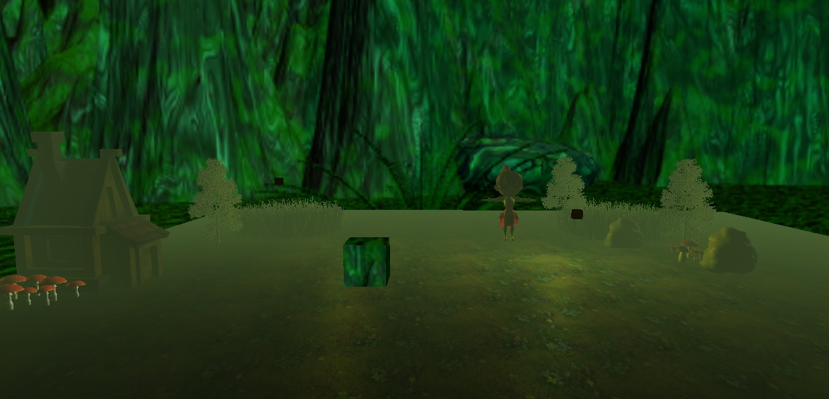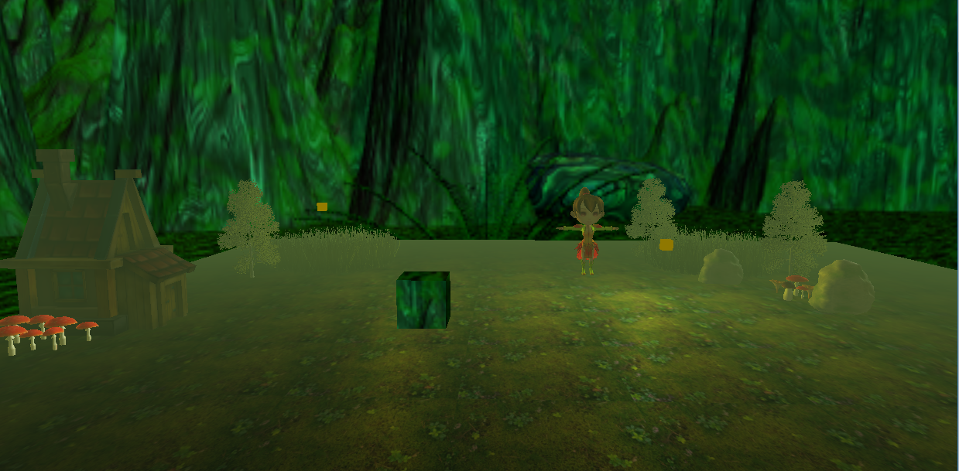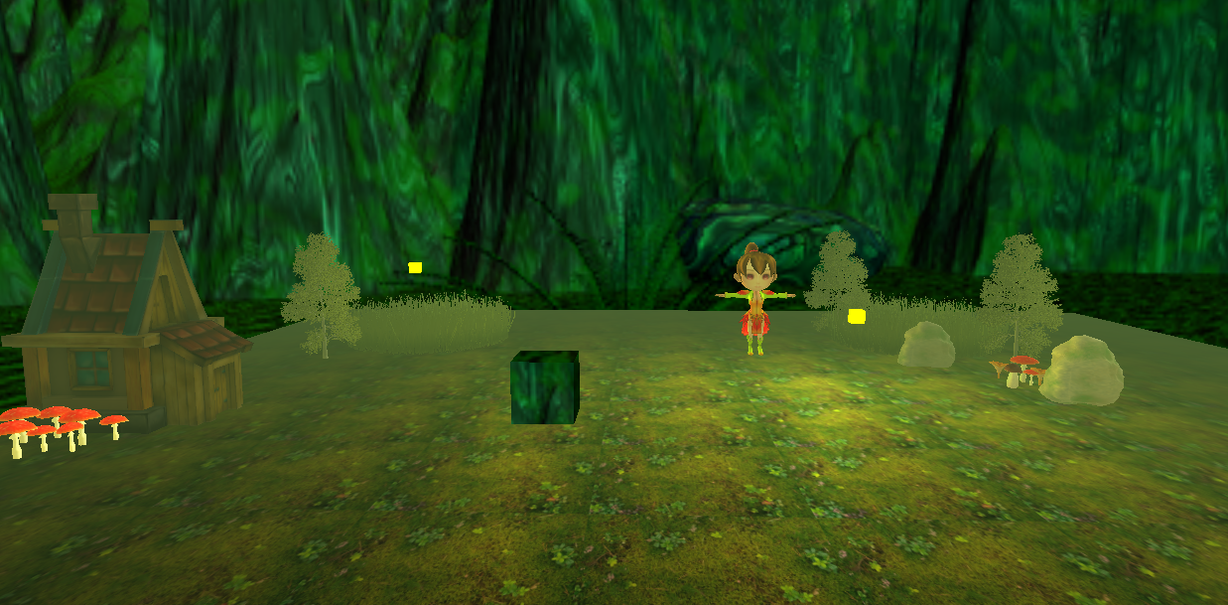

Scena cu lumină direcțională (“solară”) și umbre:

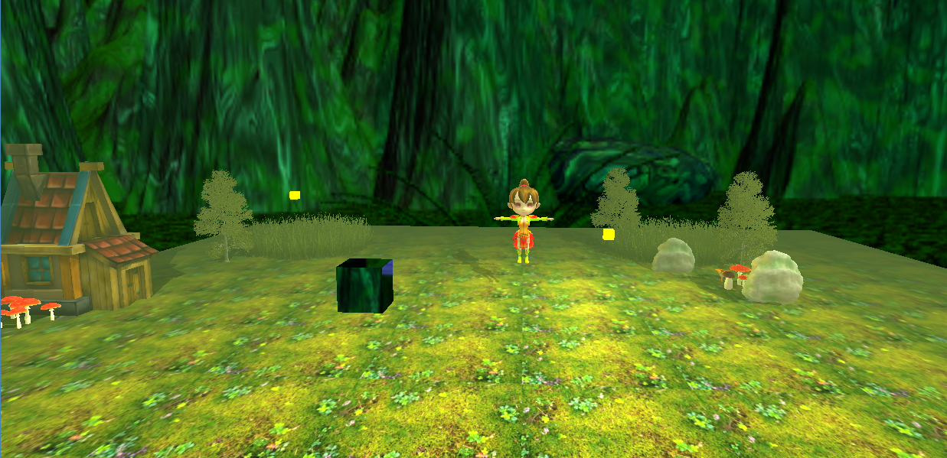

Mișcarea camerei– vedere din spate:

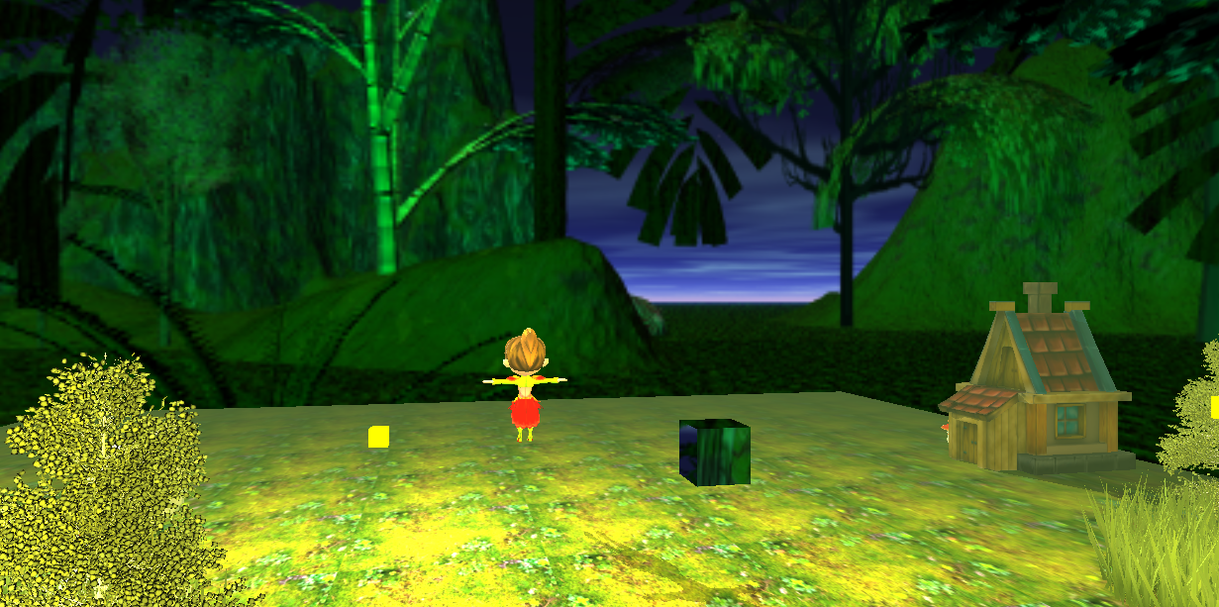

Rotația și transformarea zânei:

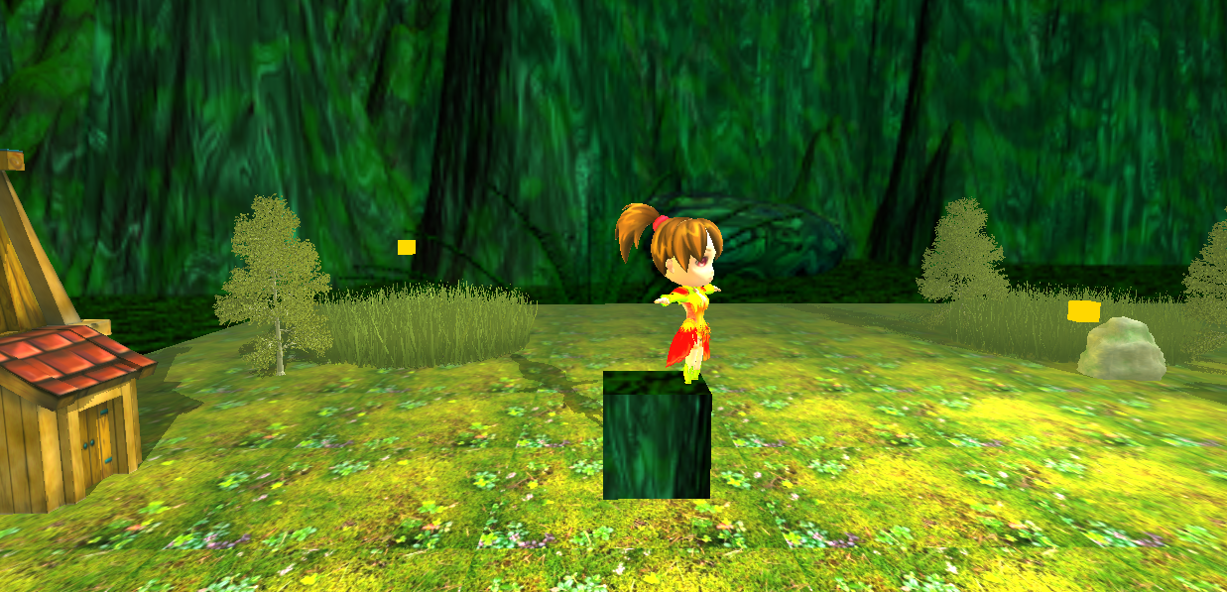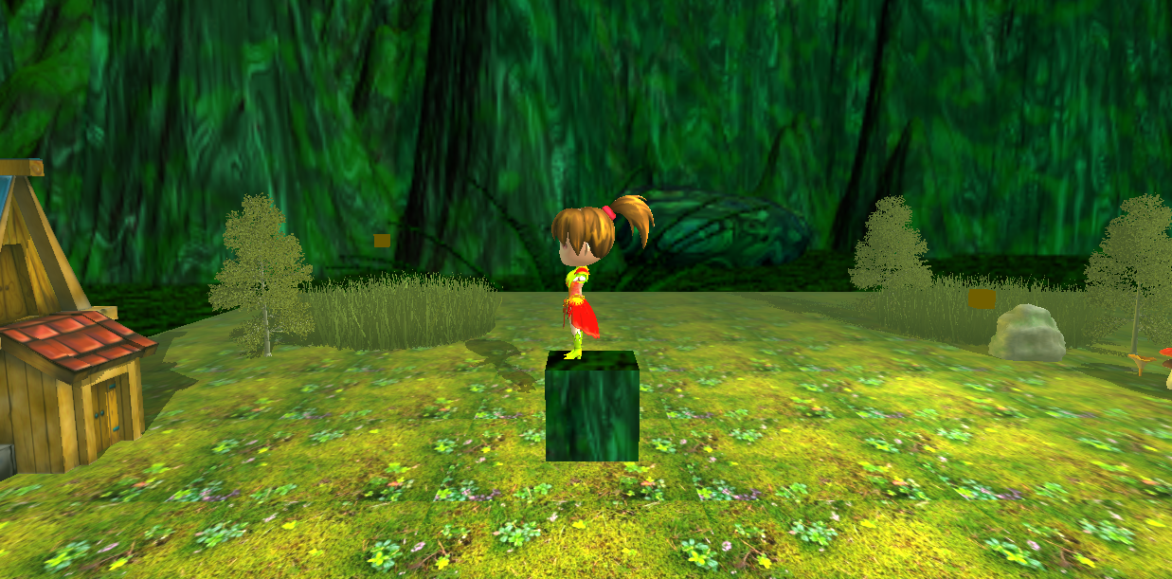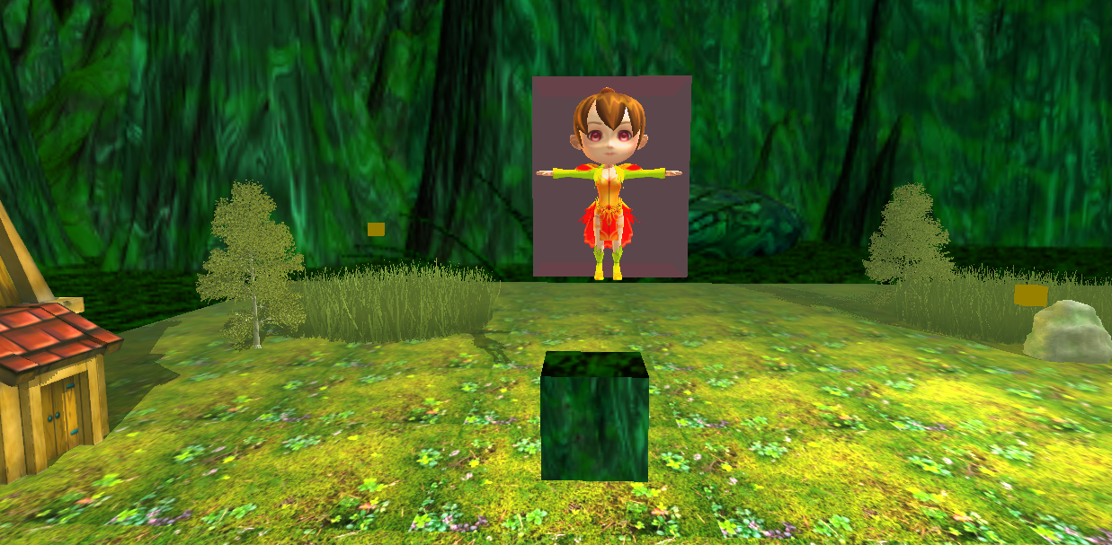

Ceață:

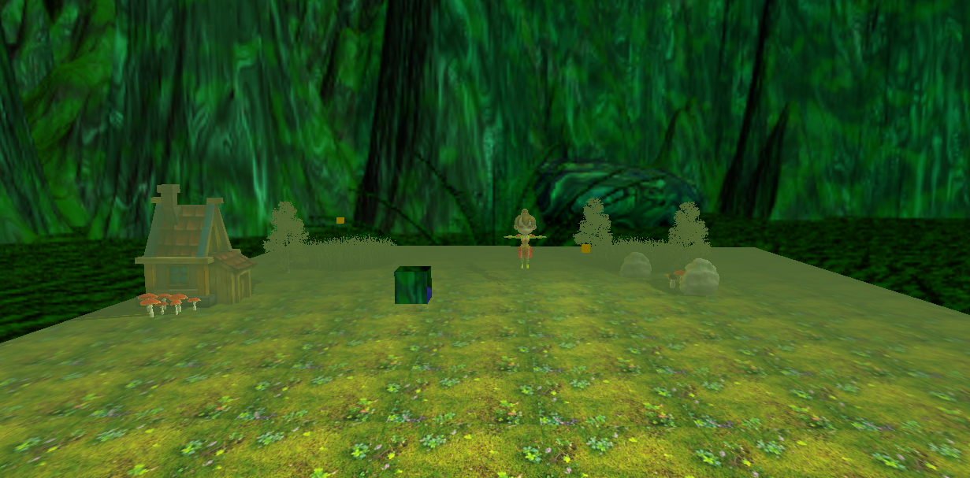

**5.Concluzii și dezvoltări ulterioare**

Posibile dezvoltări și îmbunătățiri ale proiectului ar fi:

- introducerea mai multor obiecte specifice cadrului natural

- introducerea unor surse de lumină tip spot (un felinar)

- introducerea unor liane pe care s-ar putea cățăra personajul

- introducerea unor pietre/platforme plutitoare

- animarea diferitelor componente ale zânei

- introducerea mai multor efecte de generare dinamică de obiecte – de ex. flori, la atingerea unui obiect/ odată cu apăsarea unor taste

- introducerea unor obiecte-“premiu” care să dispară la atingere, și care să ofere zânei noi puteri

- animație posibilă: creșterea/ micșorarea ciupercuțelor de lângă casă, în mod alternativ – “dansul ciupercuțelor”, etc.

În concluzie, scena prezentată are un grad ridicat de realism, aparținând lumii fantasticului. Funcționalitățile dorite au fost implementate, acestea ținând de crearea unui joc de lumini și ceață specifice pădurii; libertatea de vizualizare este mare datorată mișcării realistice a camerei în spațiul scenei; animația zânei întâlnește acțiunile de bază pe care aceasta le poate efectua- zbor, rotație, transformări, etc. Programul permite îmbunătățiri și extensii ce pot fi introduse relativ ușor datorită modularizării și clarității codului.